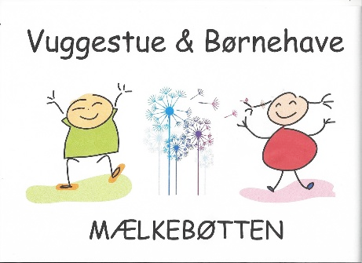

Svallerup, 15 marts 2021

Referat fra bestyrelsesmøde i Vuggestue og Børnehaven Mælkebøtten
18 marts 2021 kl. 17.10 til ca. 20
Digitalt møde

- Godkendelse af referat fra sidste bestyrelsesmøde (referater godkendes mundtligt, husk at læs det inden mødet)
- Tilstede:
- Afbud:
- Sygemelding: Lederen er fortsat sygemeldt – sandsynligvis en periode mere. Der var enighed om at det er vigtigt tage det med ro. Der skal være en ny samtale
- Meddelelse
a. formand:
b. leder: Det går superfint. Det fungerer med lukkevagterne, vi har en timelønnet vikar. Vi har fået en ny gårdmand, og han er rigtig effektiv. Vi har deltaget i et forsøg med covid19 test via BUPL. Vi har også sneget os med på skolens testrul, så vi bliver testet sammen med lærerne. Der var problemer med den covid19 rengøring vi havde fået tildelt, men vi får tildelt en ny. Vi skal have besluttet hvordan vi skal klare fotograferingen i år. Vi har holdt en Covid19 sikker fastelavn. Holdt påskefrokost over bål med børnene. Og en digital påskeægsjagt. Vi arbejder videre med lærerplanstemaerne. Vi oplever at der var mange børn i påsken det virker som om forældrene sparer på ferien på grund af Covid19. Vi arbejder med sprogtrappen. Vi holder fortsat samtaler. Vi har haft tilsyn på en dag hvor vi ikke var fuldtallige, alligevel gik tilsynet over al forventning. Skiltet ved vejen er på vej, det var dyrt men det bliver godt.
c. medarbejder børnehaven:
d. andre:
- Ventelisten og procap.
- Budgetkontrol. Er i løbende kontakt med Spia om vores budget. Vi får snart en ny regnskabsperson i Spia. Budgetkontrollen ser pt ikke så godt ud, men det er ret normalt for årstiden. Kommunen har endnu ikke udbetalt det de skylder for ”varme hænder”, ligesom vores overførsel ikke er udbetalt.
- Fremtidsplaner. De kører stille og roligt.
- Legepladsen. Vi har fået et tilbud, men vi er ved at kigge på et nyt tilbud som måske kan matche det første vi har fået. Der er pallekomfurer på vej med hjælp at et bestyrelsesmedlem. Der efterlyses kasser eller tilsvarende til at bygge af.
- Sponsorater. Iab pt.
- Evt. Næste møde 15.4.2021 kl. 17.00 i Mælkebøtten

Flemming W. Licht
Formand

